Тригонометрические уравнения часть 2

Уравнение
Уравнение имеет решения только при условии . Рассмотрением таких мы и ограничиваемся.
Случай разобран в предыдущей статье. При решения уравнения изображаются горизонтальной парой точек тригонометрического круга, имеющих ординату .
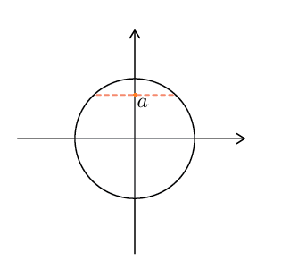
Осталось записать эти решения.
Здесь не обойтись без новой функции, обозначающей угол, синус которого равен числу .
Проблема, однако, в том, что таких углов бесконечно много – функция не получается. (Если последняя фраза для вас не ясна, то вам стоит прочитать нашу статью «Что такое функция?»)
Чтобы упомянутая функция существовала, нужно ограничиться определнным промежутком углов, на котором каждое значение синуса принимается только один раз. Самый удобный выбор – отрезок .
Взгляните на тригонометрический круг и убедитесь сами: любому значению синуса из промежутка [-1; 1] отвечает одно-единственное значение угла на отрезке .
Вот теперь наше соответствие, сопоставляющее числу угол такой, что , становится функцией. Эта функция носит красивое название – арксинус.
Арксинусом числа называется угол , такой, что .
Обозначение: . Область определения арксинуса – отрезок [-1; 1].
Область значений – отрезок .
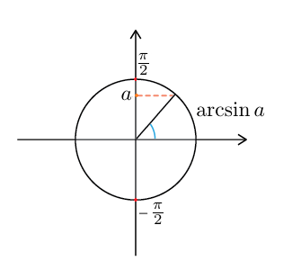
Можно запомнить фразу «арксинусы живут справа». Не забывайте только, что не просто справа, но ещё и на отрезке .
Например:
, так как и
, так как и

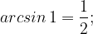
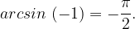
Обратите внимание, что . Иными словами, арксинус является нечётной функцией.
Теперь мы готовы вернуться к уравнению . Снова изобразим горизонтальную пару точек с ординатой . Углы, отвечающие правой точке, обозначим . Углы, отвечающие левой точке, обозначим .
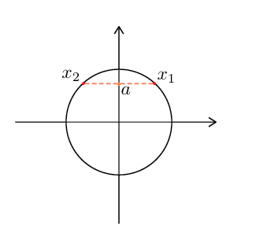
Не составляет труда записать эти углы:
Собственно, это и есть ответ. При желании можно объединить обе формулы в одну – с помощью конструкции, известной вам из предыдущей статьи:
При записи ответа в случае отрицательного можно использовать нечётность арксинуса.
Например, для уравнения 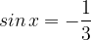 имеем:

Уравнение
Уравнение также имеет решения лишь при . Случай рассмотрен в предыдущей статье.
Решения уравнения при изображаются вертикальной парой точек с абсциссой .
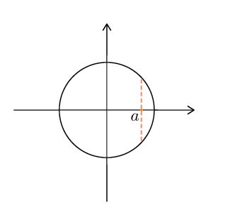
Как вы уже догадались, сейчас возникнет новая функция – арккосинус. Кто лучший кандидат в арккосинусы – верхняя или нижняя точка? Принципиальной разницы нет, но люди выбрали верхнюю. «Арккосинусы живут сверху», и не просто сверху, а на отрезке .
Арккосинусом числа называется угол , такой, что .
Обозначение: . Область определения арккосинуса – отрезок [-1; 1]. Область значений – отрезок .
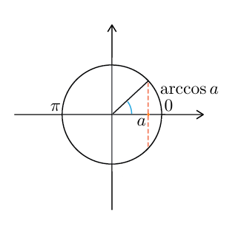
Промежуток выбран потому, что на нём каждое значение косинуса принимается только один раз. Иными словами, каждому значению косинуса, от -1 до 1, соответствует одно единственное значение угла из промежутка .
Например:
, так как 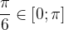 и
, так как 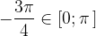 и

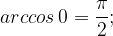
Внимание! Арккосинус не является ни чётной, ни нечётной функцией. Имеет место следующее очевидное соотношение:
Теперь мы можем решить уравнение для произвольного , удовлетворяющего неравенству .
Снова отметим на окружности вертикальную пару точек с абсциссой . Углы, отвечающие верхней точке, обозначим . Углы, отвечающие нижней точке, обозначим .
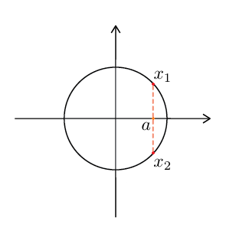
Легко написать формулы для этих углов:
Объединяем их в одну формулу и записываем ответ:

Уравнения и
Уравнение tg x = a имеет решения при любом a. Эти решения изображаются диаметральной парой точек:
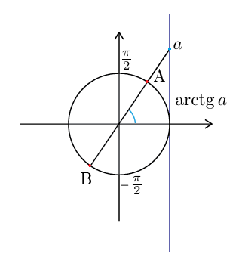
Как и в случае арксинуса, роль арктангенса отведена правой точке. Точнее:
Арктангенсом числа называется угол , такой, что .
Обозначение: . Область определения арктангенса – промежуток . Область значений –интервал .
На нашем рисунке является одним из углов, соответствующих точке .
А почему в определении арктангенса исключены концы промежутка – точки ? Дело в том, что тангенс в этих точках не определён. Не существует числа , равного тангенсу какого-либо из этих углов.
Записать решения уравнения совсем просто. Вспоминаем второе полезное наблюдение из предыдущей статьи (как описывать диаметральную пару) и пишем ответ:
Тем самым мы фактически разобрались и с уравнением при . В этом случае оно равносильно уравнению 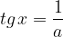, и можно сразу записать ответ:
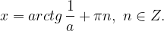
Но можно использовать и арккотангенс. Такая функция тоже существует, и вот её определение.
Арккотангенсом числа называется угол , такой, что ctg = a.
Тогда решения уравнения при любом имеют вид:
Подведём итог. Соберём формулы для решений простейших тригонометрических уравнений в небольшую таблицу.
Уравнение | Решения

Обратите внимание, что все частные случаи типа с которых мы начинали изучение простейших тригонометрических уравнений, тоже вписываются в эту схему. Однако стоит ли записывать, например, решение уравнения в виде ?

